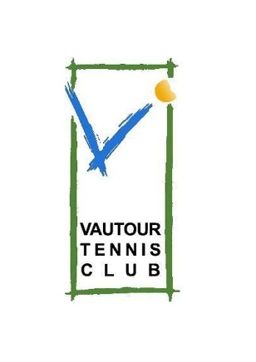
Ecole de tennis Vautour

Ecole de tennis du
VAUTOUR
Contact :
Nick Beirnaert
0470/890.157
beirnaert.nick@gmail.com
www.ecoledetennisduvautour.be
Avec le soutien de SPW Infrasports :

Stages des vacances de Noël 2022-2023
- Semaine 1 : du lundi 26/12/2022 au vendredi 30/12/2022
- Semaine 2 : du lundi 02/01/2023 au vendredi 06/01/2023
Format | Age | Quand ? | Prix
Baby-tennis  Blanc – Bleu | 2018 et après | Demi-journée  Horaire : de 9h à 12h(Semaine1) | 85 €
Mini-tennis  Bleu – Rouge – Orange | 2014 -2015– 2016-2017 | Demi-journée  Horaire : de 9h à 12h(Semaine 1)  Horaire : de 13h à 16h(Semaine 2) | 85 €
 |  | Journée complète  Horaire : de 9h à 16h(semaine 1) | 110 €
Tennis  Vert - Jaune | 2013 et avant | Demi-journée  Horaire : de 9h à 12h(Semaine 1)  Horaire : de 13h à 16h(Semaine 2) | 90 €
 |  | Journée complète  Horaire : de 9h à 16h(Semaine 1) | 120 €

Les inscriptions doivent parvenir pour le 21/12/2022 au plus tard et se prendront uniquement par ordre d’arrivée :
- Par mail : beirnaert.nick@gmail.com
- Par téléphone : 0470/890.157
Bulletin d’inscription
Nom : |  |  |  | Prénom :
Date de Naissance |  |  |  | Tél. :
Adresse :

CP : |  |  |  | Ville :
Mail :
Formule : | Format : |  | Semaine ?

Le paiement s’effectuera le premier jour de stage. En cas de nombre insuffisant d’inscriptions, nous nous réservons le droit d’annuler le stage.

